Муниципальное дошкольное образовательное автономное учреждение
«Центр развития ребенка – детский сад № 116 г. Орска «Ералашка»

Картотека

«Игры и упражнения с мячом»

Инструктор по физической культуре:
Мустафина Галина Наильевна

2024 г.

Игры и игровые упражнения с мячом
для детей младшего дошкольного возраста

Игры с мячом были известны и любимы во все времена. В детских играх мяч по популярности занимает первое место. Он притягивает и манит детей всех возрастов, стимулирует фантазию и двигательное воображение.
Игры и игровые упражнения с мячом — это разновидность активности детей и вместе с тем школа разнообразных умений и навыков. В процессе действий с мячом у детей развивается умение ориентироваться в пространстве, координация движений. Дети учатся управлять своим телом, анализировать свои достижения, у них формируется «чувство мяча», которое включает в себя развитие глазомера, крупных и «ловких» мышц (мелкой моторики), умение регулировать статическое и динамическое напряжение. И конечно, ребёнок становится более ловким, сильным.
Игры с мячом — незаменимое средство и в подготовке к школе. Разнообразные манипуляции с мячом требуют контроля действий кисти руки, а её двигательная активность напрямую связана с развитием интеллекта. Владение мячом стимулирует формирование произвольности и самостоятельности — таких качеств личности, которые необходимы для саморегуляции любого вида деятельности.
Игры с мячом для детей 3-4 лет
Подбирать мяч для малыша необходимо в соответствии с его возрастными особенностями и возможностями. Чем младше ребёнок, тем меньше у него умений в бросании, ловле. А эти движения — основные во владении мячом. Поэтому, чтобы дети смогли выполнить соответствующие действия, необходимо подобрать удобный мяч. Внимание должно быть обращено на вес, объём и качество материала, из которого сделан мяч. Эти мячи могут быть использованы в играх и игровых упражнениях, развивающих координацию, силу, глазомер, формирующих произвольность и умение сосредотачиваться при выполнении заданий, помогающих осваивать различные варианты выполнения движений.
Поиграй со мною в мяч
Для игры нужен: большой мяч.
Взрослый садится перед ребёнком на четвереньки и предлагает ему сесть так же. Катит мяч к ребёнку, приговаривая:
Ты поймал весёлый мяч,
Ну, верни его, не прячь.
Ребёнок катит мяч обратно. Упражнение повторяется несколько раз.
Лови, кати
Для игры нужны: флажок и мяч.
Взрослый предлагает ребёнку поиграть с мячом. Просит его встать к флажку (расстояние 50 см), показывает, как присесть на четвереньки, и катит ребёнку мяч. Затем просит его катить мяч обратно.
Оттолкни и поймай
Для игры нужен: мяч.
Взрослый встаёт с ребёнком в пару. Игроки садятся на полу напротив друг друга. Сидящий отталкивает мяч партнёру, тот ловит и отталкивает его обратно.
Мяч по дорожке
Для игры нужны: дорожка и мяч.
Взрослый обращает внимание ребёнка на дорожку (Цветная ткань шириной 35—40 см, длиной 0,5—1 м), предлагает ему катить мяч по дорожке. Затем катит мяч вместе с ребёнком.
Докати мяч до стены
Для игры нужны: скамейка или стул, мяч.
Взрослый приносит скамеечку и прячет под ней мяч. Затем предлагает ребёнку сесть на скамейку, наклониться к мячу и толкнуть его так, чтобы он докатился до стены.
Скати с горки
Для игры нужны: горка и мяч (или шар).
Взрослый показывает ребёнку горку и просит скатить с неё мяч (или шар).
Кати, толкай
Для игры нужны: обруч или мягкий модуль-круг.
Взрослый даёт ребёнку круг среднего размера из мягкого модуля или обруч и предлагает катить, идти за ним и подталкивать.
Попади в ворота
Для игры нужны: ворота и мяч.
Взрослый предлагает ребёнку встать напротив ворот, присесть на четвереньки и катить мяч в ворота. Затем до- 1 бежать до ворот, забрать мяч и повторить движение.
Закати мяч в ворота
Для игры нужны: ворота и мяч.
Взрослый вместе с ребёнком делает ворота (дуга, кегли, тоннель, стульчик и т. п.), затем предлагает ему толкнуть мяч ногой, закатить в ворота.
Подбрось, поймай, упасть не давай
Для игры нужен: мяч.
Ребёнок берёт мяч. Взрослый предлагает подбросить мяч вверх и поймать.
Попади в круг
Для игры нужны: корзина или обруч и малые мячи или мешочки.
Ребёнок берёт из корзины (можно вместо корзины использовать обруч) малые мячи или мешочки (по два, в правую и левую руки), встаёт на расстоянии 1—1,5 м от корзины в кружок и бросает мяч или мешочек в корзину.
Мой весёлый звонкий мяч
Для игры нужен: мяч.
Взрослый предлагает ребёнку поиграть с мячом, затем показывает, как подбросить и поймать мяч, предлагает повторить малышу. Свои действия сопровождает словами:
Мой весёлый, звонкий мяч,
Ты куда пустился вскачь?
Красный, жёлтый, голубой,
Не угнаться за тобой.
После слов бросает мяч вперёд, просит ребёнка догнать свой мяч, делая вид, что хочет обогнать малыша и первым взять мяч. Игра повторяется снова.
Сбей мяч
Для игры нужны: верёвка и малый мяч.
На уровне глаз ребёнка подвесить мяч (диаметром не меньше 70 см), дать ребёнку малый мяч (диаметром 8—12 см), встать с ребёнком на расстоянии 1 м от мяча и предложить ему бросить свой мяч в подвешенную цель.
Отбей мяч
Для игры нужен: надувной мяч (или шар).
Взрослый берёт надувной мяч (шар), бросает его ребёнку, а малыш должен отбить мяч с лёта одной или двумя руками.
Мяч высоко
Для игры нужен: резиновый мяч.
Ребёнок берёт мяч среднего размера, взрослый предлагает подбросить его как можно выше, поймать от пола и снова бросить.
Смотри, мяч не урони
Для игры нужен: мяч.
Играть могут 2—3 ребёнка. Взрослый кидает мяч о пол, сопровождая бросок словами «Смотри, мяч не урони». После отскока ребёнок должен его поймать и через отскок бросить взрослому, затем — другому ребёнку.
Брось и лови
Для игры нужен: большой резиновый мяч.
Ребёнок встаёт на линию, по команде взрослого «Бросай!» бросает мяч вперёд и вдаль, по команде «Лови!» бежит за ним. Ребёнок должен успеть поймать мяч, пока он подпрыгивает после удара о пол.
Попади в комара
Для игры нужны: любой предмет, прикреплённый к палке длиной 1 м, и мячи или мешочки (2—3 штуки).
Ребёнок берёт несколько мешочков, взрослый поднимает палку с прикреплённым к ней предметом, который обозначает комара, и предлагает детям попасть в него.
Примечание: «комар» должен быть крупным, размером не менее 50—80 см.
Забрось в корзину
Для игры нужны: корзина и мешочек (малый мяч, камешки и др.).
Взрослый предлагает малышу забросить в корзину (диаметром 1 м), находящуюся на расстоянии 1,5 м, мешочек.

Игры с элементами баскетбола,
формирующие двигательные умения и навыки
при обучении игре в баскетбол.

В играх с мячом совершенствуются навыки большинства основных видов движений.
Игры с мячом необходимо подбирать так, чтобы они содействовали быстрому формированию навыков владения мячом, обеспечивали высокую двигательную активность детей и были доступными, эмоциональными и привлекательными для детей, а также содействовали их всестороннему двигательному развитию. Игра помогает детям ощутить единение с другими, дать понять, что ребенок не одинок.
С помощью игры можно помочь ребенку понять, что он сам может быть успешным.
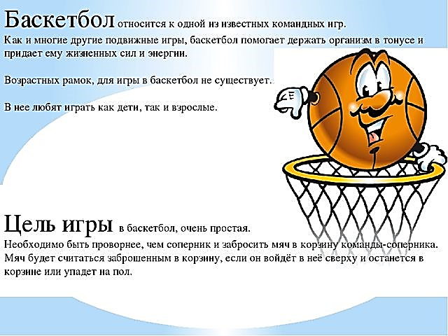

Подвижные игры с мячом.
- “Играй, играй, мяч не теряй”.
Задачи: Учить детей слушать сигнал. Формировать умения управлять мячом.
Все дети располагаются на площадке, каждый свободно играет с мячом. После сигнала передача все должны поднять мяч вверх. Опоздавшие получают штрафное очко. Выигрывают те дети, которые не получают штрафных очков.
Вариант. После сигнала все игроки должны правильно показать технику удержания мяча или принять стойку баскетболиста.
- “Вызови по имени”.
Задачи: Учить детей ловить мяч, умение согласовывать действия.

Дети делятся на команды и образуют круги. В центре круга – ребенок с мячом. После сигнала, он бросает мяч вверх и называет по имени того, кому предназначен мяч, тот должен успеть поймать мяч, не уронить его. После этого поймавший мяч бросает его вверх и также вызывает кого-либо. Выигрывает команда, меньше количество раз уронившая мяч.

Игры с передачей и ловлей мяча.
- “10 передач”
Задачи: Учить детей передавать – ловить мяч, развивать умения согласовывать действия с товарищем.
Дети становятся с парами на расстоянии 2 м один от другого, у каждой пары по мячу. По сигналу они начинают передавать мяч друг другу заданным способом, стараясь не уронить мяч. Побеждает пара, быстрее сделавшая 10 передач без падения мяча на землю.
- “Мяч водящему”.
Задачи: Учить детей передавать мяч двумя руками от груди и ловить его. Развивать умение согласовывать свои действия с действиями товарищей.
Дети делятся на команды, образуя круги. В центре круга – водящий с мячом. По сигналу водящие поочередно бросают мяч своим игрокам, старясь не уронить, и получают его обратно. Когда мяч обойдет всех игроков круга (1-3 раза), водящий поднимает его вверх. Побеждает команда, быстрее и меньшее количество раз уронившая мяч.
- “Гонка мячей по кругу”.
Задачи: Развивать быстроту в передаче мяча, умение сосредоточиться при выполнении задания. Воспитывать ответственность перед товарищами.
Дети становятся в круг на расстоянии вытянутых рук друг от друга. У игроков, стоящих в круге напротив друг друга, мячи разного цвета или размеров. После сигнала игроки начинают передавать мячи друг другу, старясь, чтоб один мяч догнал другой.
- “Поймай мяч”.
Задачи: Учить детей передавать мяч одной рукой от плеча. Воспитывать умение прийти на помощь товарищу.
Дети делятся по трое. Двое друг против друга перебрасывают мяч. Третий становится между ними и старается поймать мяч или хотя бы коснуться его рукой. Если это удается, он меняется местами с тем, кто бросил мяч.
- “У кого меньше мячей”.
Задачи: Учить детей передавать – ловить мяч, развивать умение ориентироваться по площадке.
Дети делятся на две равные команды. Площадка разделена сеткой. У каждого игрока мяч, по сигналу дети перебрасывают мячи на сторону противника. Выигрывает команда, на площадке которой после второго свистка находится меньше мячей.

Игры с ведением мяча.
- “Мотоциклисты”.
Задачи: Совершенствовать ведение мяча на месте и в движении, приучать детей видеть площадку.
На площадке размечается дорога шириной 2-3 м. Все дети – мотоциклисты, они свободно ведут мяч. Педагог – регулировщик, с красным и зеленым флажком. Если регулировщик показывает красный флажок, мотоциклист останавливается, но мотор не выключает – ведет мяч на месте. Когда зеленый флажок, мотоциклисты могут проехать улицу без остановки – провести мяч в движении. (Движение по улице проходит в одном направлении).
- “Скажи, какой цвет”.
Задачи: учить вести мяч правой и левой рукой, приучать детей видеть площадку.
Все дети свободно ведут мяч по площадке. У педагога флажки разных цветов. Ребенок, около которого останавливается педагог и показывает флажок какого-либо цвета, должен ведя мяч на месте, сказать, какого цвета флажок показывает педагог. (педагог может показать палочки, а игрок должен сказать, сколько их).
- “Ловишки парами”.
Задачи: учить вести мяч бегом. Воспитывать честность, справедливость в игре.
Дети делятся по двое, каждый из них имеет мяч. Один ребенок в паре – водящий, его цель - ведя мяч, коснуться рукой товарища по паре. Если ему это удается, другой ребенок становится водящим, а бывший водящий свободно ведет мяч.

- “Ловишки с мячом”.
Задачи: Учить детей вести мяч в правильной стойке правой рукой бегом, меняя направлении и скорость передвижения.
Дети с мячами свободно передвигаются по площадке, ведя мяч. Цель водящего – ведя мяч, осалить рукой товарища. Если ему это удается, осаленный становится водящим.

Игры с бросками мяча в корзину.

12. “Пять бросков”.
Задачи: Учить детей бросать мяч в корзину, развивать меткость, точность движений.
Дети располагаются возле корзин на расстоянии 1-2 м от корзины. Дети бросают мячи в корзину, каждый подбирает свой мяч и опять бросает. Побеждает тот, кто быстрее попадает 5 раз в корзину, бросая мяч указанным способом.
13. “Метко в корзину”.
Задачи: Учить сочетать ведение, остановку и броски мяча в корзину. Воспитывать ответственность и выдержку.
Дети распределяются на команды по числу щитов на площадке, и становятся в середине ее на указанные места. У первых игроков в руках мяч. По сигналу каждый ведет мяч к щиту, останавливается, бросает мяч указанным способом, ловит и передает его следующему товарищу по команде. Выигрывает команда, сделавшая больше попаданий.
Вариант. Броски мяча в корзину без ведения мяча.

Игры с ловлей, передачей и ведением мяча.
14. “Мяч ловцу”.
Задачи: Учить детей применять разученные действия с мячом, сочетать передачу, ловлю и ведение мяча. Способствовать воспитанию коллективизма, развитию совместных действий.
На площадке чертят 3 круга, один в другом: первый диаметром 1м, второй – 3м и третий 5 м. В первый круг становится ловец, второй круг свободен, в третий становятся защитники (4-6 человек). 2 команда – игроки поля. Игроки поля ведут мяч, стараясь передавать его ловцу. Защитники им противодействуют, не давая ловцу поймать мяч. Выигрывает та команда,
которая большее количество раз перебросить мяч своему ловцу.
15. “Борьба за мяч”.
Задачи: Учить использовать изученные приемы, развивать умение сочетать свои действия с действиями других игроков команды.
Дети делятся на две команды (надевая отличительные знаки). Выбирается капитан. Педагог в центре площадке подбрасывает мяч, а капитаны стараются его отбить своей команде. Игроки команды, овладевшие мячом, передают мяч друг другу, а игроки противоположной команды стараются его перехватить. Команда, сделавшая 5 передач, получает очко. Выигрывает команда, набравшая больше очков.
16. “Мяч капитану”.
Задачи: Учить применять в игре разнообразные движения с мячом. Развивать умение согласовывать свои действия с действиями партнера, воспитывать коллективизм.
Дети делятся на две команды. В каждой команде выбирается капитан, который становиться в кружок, отмеченный в конце площадке соперника. Игроки одной команды бросают мяч своему капитану, а игроки другой стараются его перехватить и передать своему капитану.
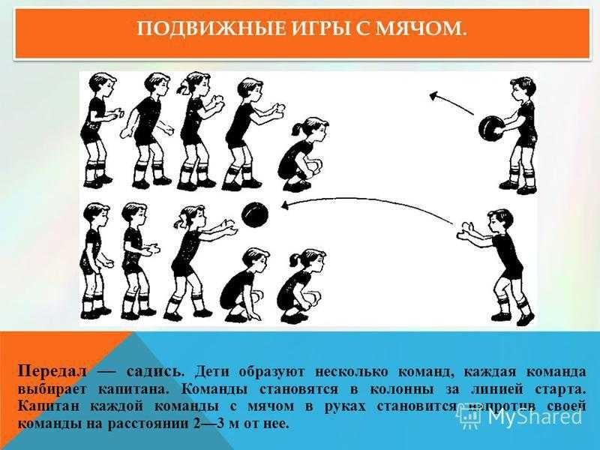
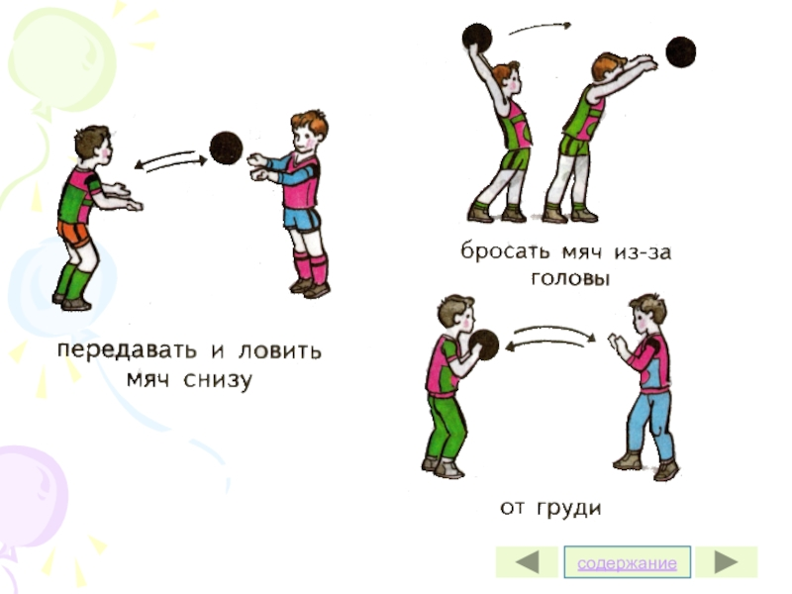
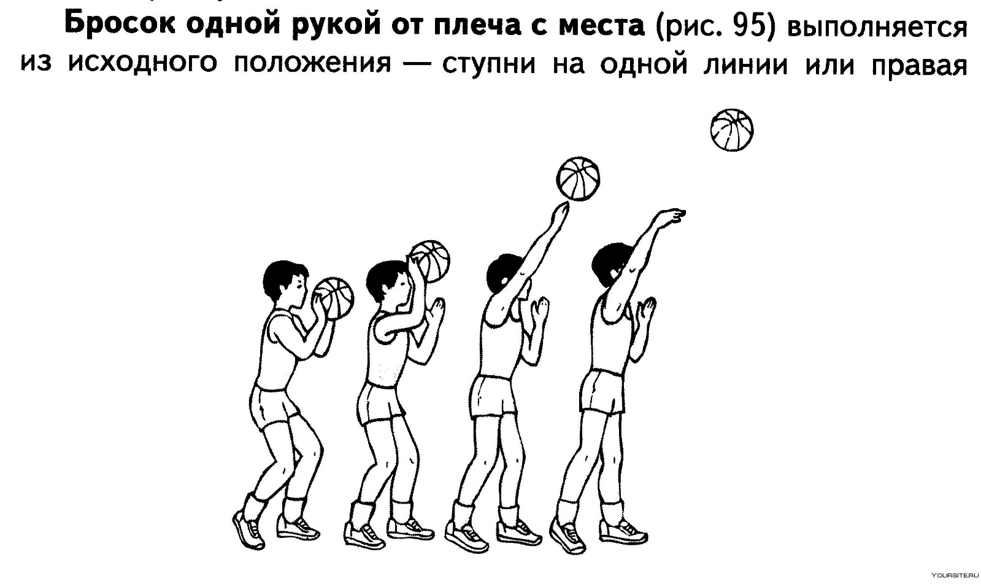
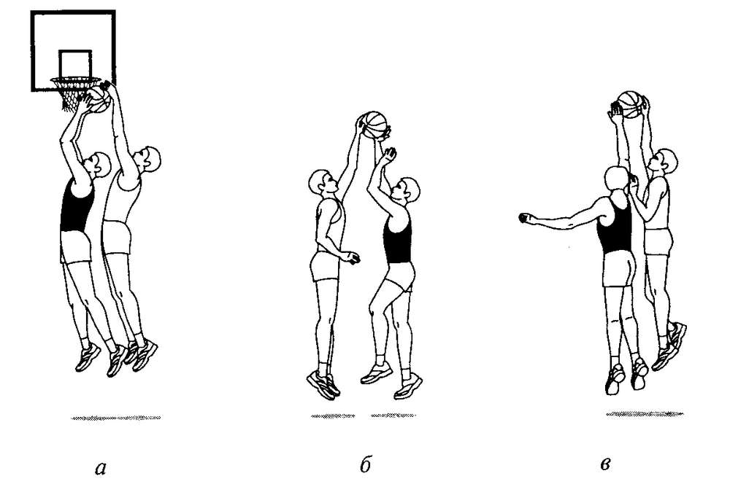

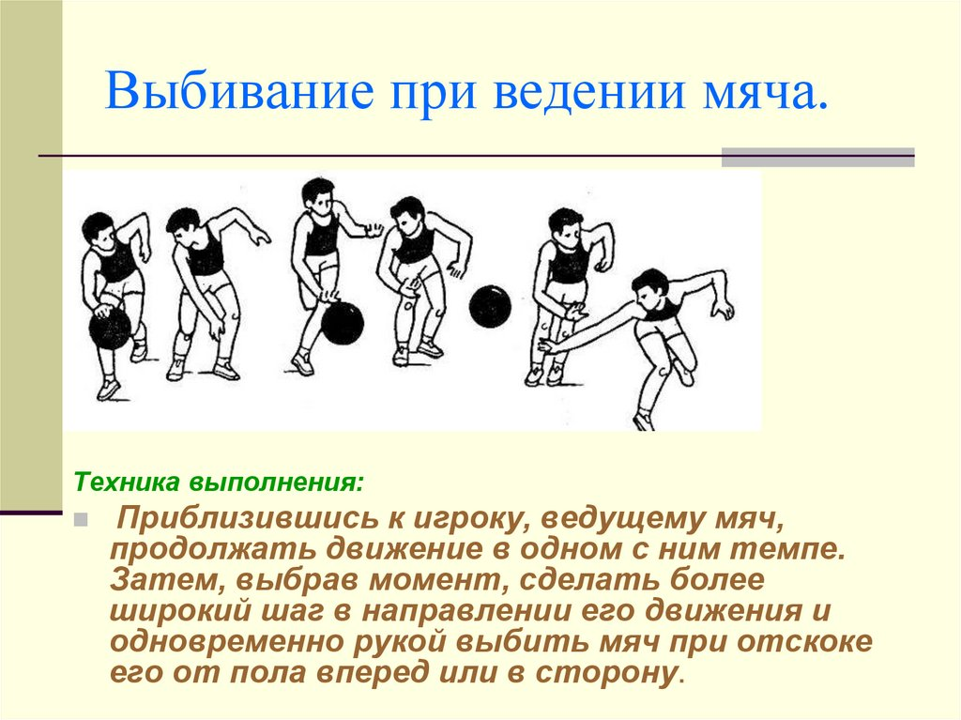
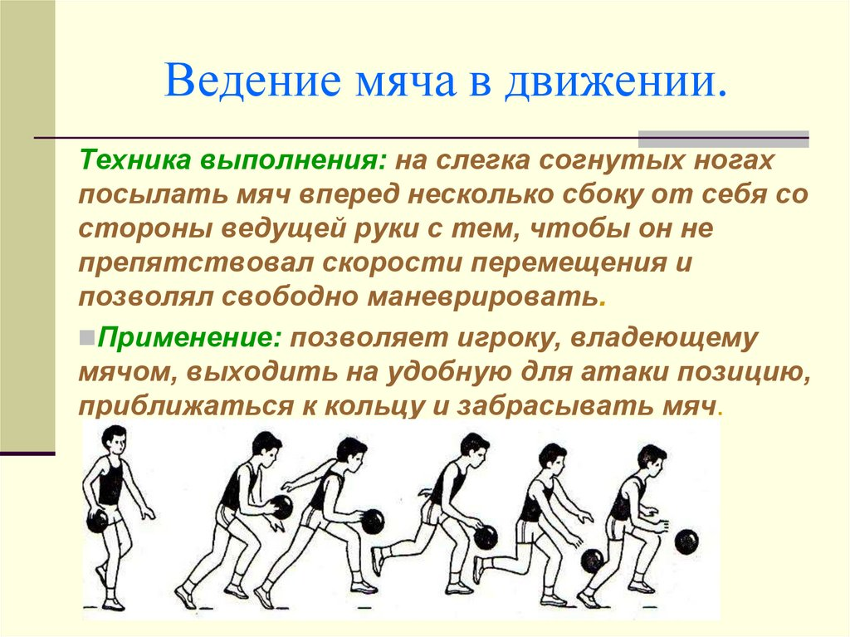
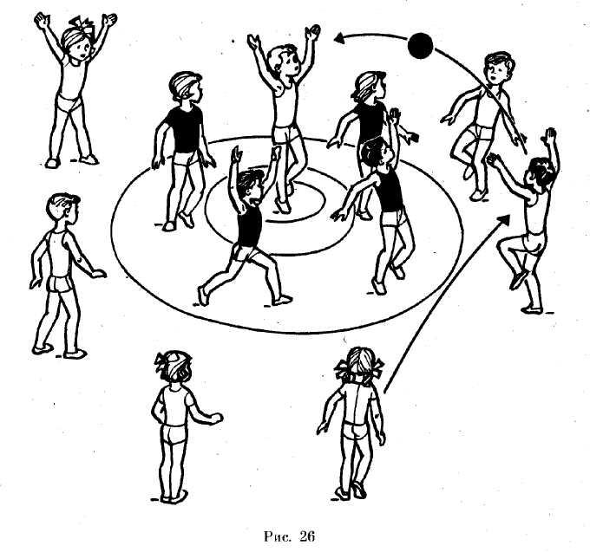
«Перехват мяча»
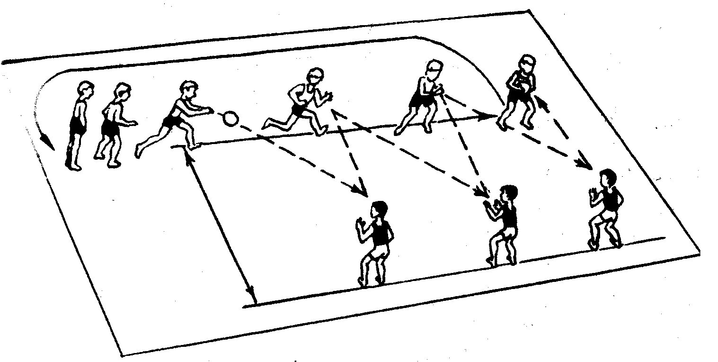
«Кто быстрей до флажка?»

